Colegio Evangélico Mixto Adonai

Reparación y soporte técnico

Profesor José Monterroso

5to. Bachillerato

Tipos de CPU

Pablo Luna

26/01/2022

Intel Core I9-12900K

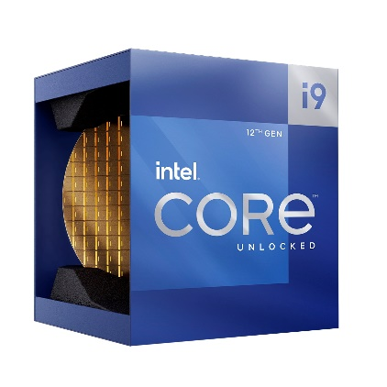

Descripción:

Este procesador de 12va generación incluye una mejor e híbrida arquitectura con la cuál podremos obtener un mejor rendimiento.

Función:

La función de este procesador es hacer que toda la computadora junto con sus componentes funcione en armonía haciendo cada uno su propia función.

2 ventajas:

1. Su nueva arquitectura híbrida ofrece un aumento del rendimiento de multihilos, lo que permite crear contenidos hasta 2 veces más rápido en comparación con la generación anterior.
2. Lidera el sector con la transición a la memoria DDR5 y la conectividad PCIe 5.0 para mejorar la experiencia en la creación de contenido y *gaming*.

2 desventajas:

1. Una de las desventajas de este procesador es su precio elevado.
2. Otra de las desventajas de este procesador es que es muy escaso, a pesar de que se empezó a vender desde noviembre del 2021.

AMD Ryzen 5 5600G

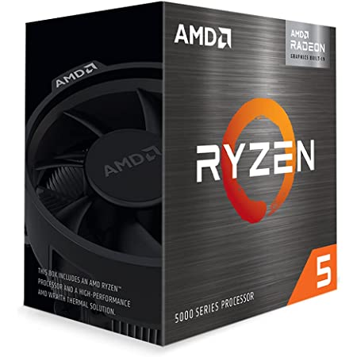

Descripción:

Tiene 6 núcleos y 12 flujos de datos y fabricado por la tecnología 7 nm,la frecuencia máxima es de 4400 MHz, con el miltiplicador desbloqueado. En términos de compatibilidad, este es el procesador para socket AMD Socket AM4 con TDP 65 Watt y la temperatura máxima 95 °C.

Función:

Una de las principales funciones de este procesador es que al incluir una tarjeta de video integrada es que la computadora puede llegar a correr videojuegos, etc. No necesitaremos una tarjeta de video externa, aunque la integrada tampoco llega a ser tan potente su poder.

2 ventajas:

1. Una de las mayores ventajas de este CPU es que al traer una tarjeta de video integrada nos ahorra por un tiempo la tarjeta de video externa si es que deseamos una.
2. Otra de las ventajas de este procesador es la accesibilidad que posee por su precio, que son aproximadamente Q2,000.00.

2 desventajas:

1. Lastimosamente este procesador no permite overclocking.
2. Otra de las desventajas es que posee una alta latencia RAM.

Intel Core i3-10105F

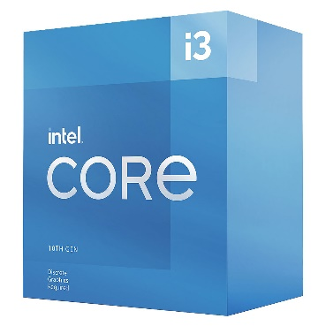

Descripción:

Tiene 4 núcleos y 8 flujos de datos y fabricado por tecnología 14 nm, la frecuencia máxima es de 4400 MHz, con el multiplicador bloqueado.

Función:

El procesador Core i3 es una opción inteligente para el hogar y la oficina, también cuenta con la Tecnología Intel® Hyper-Threading, que permite que cada núcleo de su procesador trabaje en dos tareas al mismo tiempo, suministrando el desempeño que necesita para hacer tares múltiples de manera inteligente.

2 ventajas:

1. Trae la opción de hacerle overclocking.
2. Admite hasta 128 GB de memoria.

2 desventajas:

1. Solo soporta memoria RAM en dos canales.
2. No posee gráficos integrados.